**LB-CD-VOC手持式PID光离子检测仪VOC测定仪**

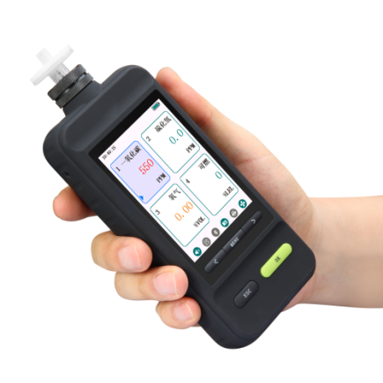 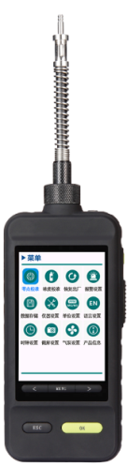

**产品概述：**

**手持式光离子化检测仪是一款ppb级别的广谱手持式挥发性有机化合物（VOC）气体检测仪。采用高精度PID光离子原理传感器，提高了检测精度和响应时间，检测范围达到1ppb-10000ppm，通过无线模块可以实现与控制台的无线数据传输和远程监控。可广泛应用在环保、职业卫生健康、应急救援、工业安全、石油石化等行业。**

**产品亮点：**

**★3.5寸大屏显示，外形美观大方**

**采用3.5寸高清彩屏，150度宽广可视角。**

**进气口标配防水防尘过滤器，可适用于潮湿、多灰尘的恶劣监测环境**

**新颖的气室结构使检测更快速**

**★手电筒功能，跌倒报警功能**

**独家设计——手电筒功能，为某些作业场所照亮黑暗，让井下作业变得更轻松**

**可选配跌倒报警功能，让地下作业人员的安全得到更高保障**

**★多气同测，显示模式任意切换**

**仪器最多可同时检测1-5种气体浓度**

**气体浓度数据显示、气体浓度实时曲线显示模式可任意切换**

**★灵活可调泵输送系统，多层过滤装置**

**内置气体采样泵，泵的流量十档可调，可为不同检测环境定制气体检测流量**

**仪器内设三层过滤装置，高效过滤油、水、粉尘等杂质，即使在最严苛的工业环境中，检测结果依然可以信赖**

**★功能强大，操作更加人性化**

**采用流量稳定，寿命长，噪音小的微型真空吸气泵**

**标配存储功能，支持仪器查看以及电脑下载历史记录，可选配8G大容量存储卡，可选配上位机存储软件下载分析数据**

**支持多种气体显示单位任意切换，浓度值由系统自动换算**

**中英文自由切换显示**

**有定时关机功能，智能化设置**

**传感器过载自动保护功能**

**Micro-USB充电接口设计搭配常用数据线及移动电源即可随时随地充电**

**标配存储功能，支持仪器查看以及电脑下载历史记录，可选配8G大容量存储卡，可选配上位机存储软件下载分析数据，**

**可选配跌倒报警功能，让地下作业人员的安全得到更高保障**

**可选配外置便携式蓝牙打印机，检测数据实现移动打印**

**一键截屏功能，图片形式保存检测数据、曲线**

**可内置无线通讯模块，用户可实现在电脑网页客户端和手机小程序上实时查看、监控检测数据，进行安全管控（选配）**

**可选配360度折弯不易变形的吸气探管，可拆卸，长度大于等于130mm**

**吸气探管采用双层管路，内设聚四氟乙烯层，不吸附任何气体；外加弹簧保护层**

**技术参数：**

检测气体：VOC

量 程： 1ppb-10000PPM

分 辨 率：1ppb

检测原理： PID光离子原理

精 度：≤±1%F.S

采样方式：内置泵吸式采样，精选优质微型泵，噪音小，振动小，吸力稳定

泵 流 量：泵流量十档可调，流量范围：0-500 mL/min

浓度单位：ppm、mg/m3可一键切换显示，浓度值由系统自动换算

显 示 屏：3.5寸IPS彩色液晶显示屏，分辨率320*480

显示内容：气体名称或气体化学分子式、浓度数据、计量单位、气体曲线走向、电池电量、时间、泵状态等。选配：温度、湿度、压力、蓝牙状态、打印机状态、截屏状态等。

报 警：蜂鸣器、探照灯及显示屏上的报警状态提示、电池低电量报警

数据记录：测量数据自动记录功能，间隔存储及报警存储两种方式，可自定义记录时间间隔，标配可存储10万条历史记录或报警记录，可选配独立8G存储卡。其他容量可选。

通讯及数据下载：可直接通过USB连接电脑，快速下载存储数据的TXT文档，可选配上位机软件将TXT文档转换为Excel文档。

零点标定：支持一键全通道自动标零功能，解决零点偏移

标 定：支持多目标点标定

恢复操作：支持恢复出厂标定功能，恢复出厂参数设置功能

打印功能： 可选配外置蓝牙打印机**(选配)**

打印内容**：**实时浓度数据和历史记录数据**（选配）**

充电器：通用Micro-USB充电接口，5V/2A标准充电器

电 池：3800mAh可充锂电池

无线网络**：**LORA、BLUETOOTH(蓝牙)**（选配）**

网络频率**：**398-525MHZ(LORA)、2.4GHZ BLUETOOTH（蓝牙）**（选配）**

无线传输距离**：**LORA（空旷地）最大3500m、BLUETOOTH（蓝牙）最大10m**（选配）**

操作语言：中、英文双语切换

环境温度：-20℃～+50℃（选配烟气采样探枪，最高可检测1200℃的烟气浓度）

环境湿度：0～95%RH（无冷凝）（湿度过高可选配过滤装置）

环境压力：96-106KPa

防爆等级：Ex icIICT3 Gc

产品标准：Q/WX005-2017

主机尺寸：170*75*41mm（H*W*D）(不含探针及水阱过滤器)

主机重量：约400克

**附件配置清单:**

**1、标准配备附件：**

（1）气体检测仪1台

（2）5V/2A充电头1个，Micro-USB数据线1根

（3）产品使用说明书一本

（4）合格证/保修卡1张

（5）水阱过滤器1个

（6）手提箱1套

**2、可选配附件：**

（1）便携式蓝牙打印机一套（含充电座、可充电锂电池）

（2）高温烟气探枪一套

（3）数据软件光盘一张

（4）弹性可折弯探针1套